„Sztuka przynosi nam dowód, że istnieje coś innego niż nicość.”  Marcel Proust

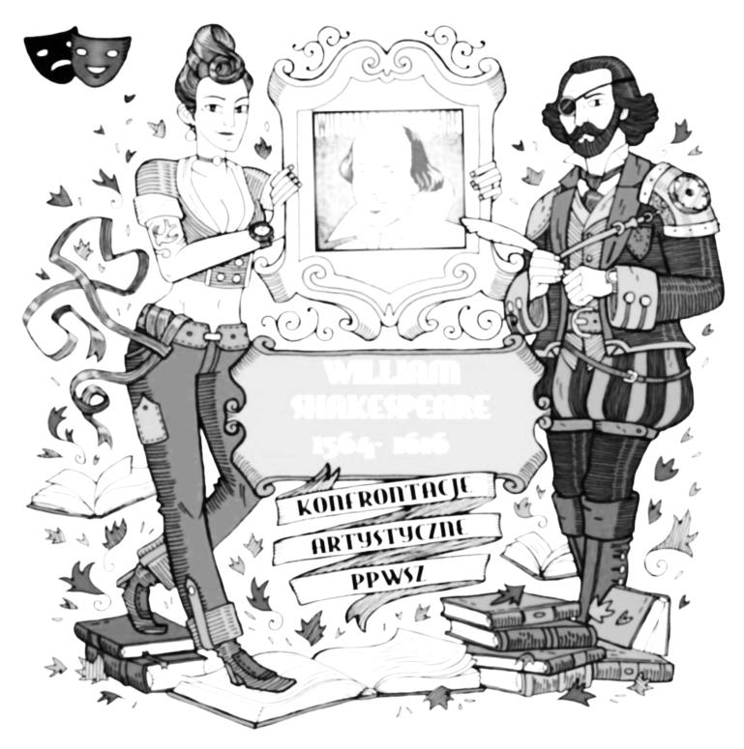
I Konfrontacje Artystyczne
w Podhalańskiej Państwowej Wyższej Szkole Zawodowej
w Nowym Targu

Serdecznie zapraszamy do udziału w I Konfrontacjach Artystycznych na naszej uczelni, które odbędą się 22 kwietnia 2016 roku w Auli o godzinie 10.30.
Studenci różnych kierunków zaprezentują swoje talenty artystyczne, a naszym celem jest docenianie ich aktywności i działalności na różnych płaszczyznach.

Program uroczystości:
godz. 10.30 uroczyste rozpoczęcie I Konfrontacji Artystycznych
część I „Na deskach teatru…”
10.45 – „Romeo i Julia” – Liceum im. Nowodworskiego w Krakowie
11.45 – „Don Juan” – studenci I roku Filologii Angielskiej
12.15 - „Perypetie szpitalne” – Pielęgniarstwo
12.45 - Skecz pt. „Kobiety” – studenci Filologii Polskiej
13.15 - „Z nią źle, bez niej jeszcze gorzej” - studenci II roku Filologii Angielskiej
13.30 - Taniec Hobbita – studenci Filologii Angielskiej
Przerwa od 13.45 – 14.30 – spotkania warsztatowe ze studentami Kosmetologii, Architektury, Ratownictwa Medycznego i Fizjoterapii
Część II „Co nam w duszy gra…”
14.30 - Jarosław Kozioł gitara – J. Kaczmarski „Mury” Architektura II rok
14.40 - Paweł Huzior pianino - Architektura II rok
14.50 - Paulina Ostafin śpiew – Renata Przemyk “Babę zesłał Bóg”
15.00 – Klaudia Ścianek śpiew – Amy McDonald “This is the life”
15.10- Kamil Bukowski skrzypce - „Kilka melodii z Podhala”- Architektura I rok
15.20 - Anna Trebunia skrzypce – B. Bartok „Tańce rumuńskie”- Architektura I rok
W holu można również podziwiać artyzm i kreatywność naszych studentów Architektury przelane na papier - wystawa
pt. „Tysiącem barw..” .

Zapraszamy!!!
Organizatorzy
Koło Naukowe Języka Angielskiego
oraz Filologia Angielska

